リスター

# 国旗

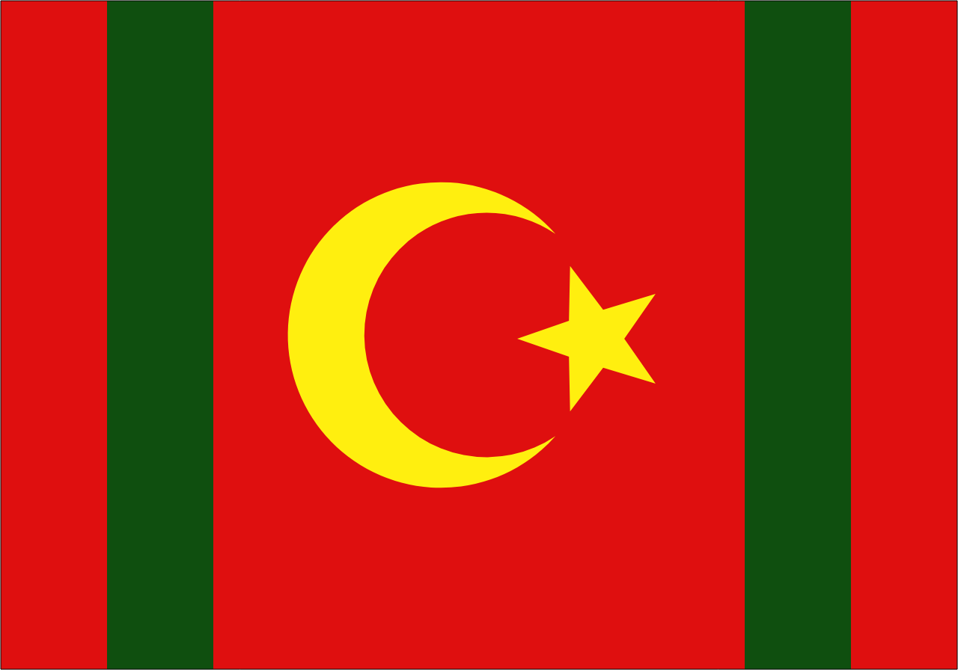

# 情報

|  |  |
| --- | --- |
| 国名(火付漢字名) | 璃星 |
| 国家体制 | 産業調和国 |
| 首都 | フローズンタイガー |
| 言語 | ピペロル語、セプチルゴン語 |
| 国家元首 | ハン・ソロ |
| 通貨 | ゴーン |
| 人口 | 7,443万人 |
| 国歌 | いて座のエデン |
| GDP | 7,280億6,532万$ |
| 総兵力 | 38万人 |
| 宗教 | イーラット教 |

ソラリス帝国の後継国。元はソラートと同じ民族だったがハーファ人と混血した(イーラット民族)。ツリウムロードを巡って争い分裂し、その後東に勢力を拡大する。ソラートの敵国で、戦争を嫌った国民の一部はンコッホやハンリスターに逃亡。ンコッホとの貿易で資源を得ている。ソラートとよく戦争する。ソラートよりはやや不利だが、ンコッホやンリッヒの協力もあり、いい勝負をしている。昔はソラートよりリスターの方が強かった。武器は主にンリッヒから輸入しているためンリッヒとは同盟国である。どれほど仲がいいかというと、学校の授業でセプチルゴン語(ンリス語)を習うほど。ンリッヒをじわじわと攻める西成国を警戒し、兵を送っている。

# 人種割合

# 国際関係図

